найти в данной сети (т.е. в графе с заданными пропускными способностями ребер) максимальный поток из вершины с номером 1 в вершину с наибольшим номером (в заданиях либо вершину 5, либо 6). В заданиях заданы 2 графа (граф, который находится слева, – это сеть с заданными пропускными способностями ребер, и граф справа с заданным потоком, который необходимо либо улучшить, либо доказать, что он не улучшаем и, значит, является максимальным).
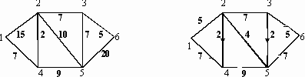
Задание состоит в следующем: требуется, расставляя пометки в графе с заданным потоком с помощью алгоритма, описанного в теореме Форда – Фалкерсона, найти максимальный поток между вершиной с номером 1 и вершиной с максимальным номером. При этом если улучшенный поток окажется максимальным, то нужно указать то минимальное сечение, которому равен наш поток (если же улучшенный поток не окажется максимальным, то нужно снова его улучшать до тех пор, пока он не окажется максимальным).

